**МИНОБРНАУКИ РОССИИ**

**Санкт-Петербургский государственный**

**электротехнический университет**

**«ЛЭТИ» им. В.И. Ульянова (Ленина)**

**Кафедра менеджмента и систем качества**

ПРАКТИЧЕСКОе ЗАНЯТИе №2

**по дисциплине  
«Основы менеджмента качества и управления бизнес процессами»**

Тема: Изучение структуры процесса. Анализ характеристик качества. «**Метод тестирования критериев**»

|  |  |  |
| --- | --- | --- |
|  |  |  |
| Студент | ________________ |  |
| Преподаватель | ________________ |  |

Санкт-Петербург

2020

**Цель работы:** выработка навыков выбора процессов организацией и включение их в систему менеджмента качества

Примерное содержание отчета, не для копирования.

**Основные положения**

1 Планирование - установление целей и задач, планов, стратегии на основе анализа процессов на предприятии.

2 Организация - реализации планов и программ оформления структур, обеспечение деятельности, документация, организация производственного процесса.

3 Координация - управление совместной трудовой деятельностью людей.

4 Мотивация - создание заинтересованности.

5 Контроль - определение причин несоответствия или ошибок.

6 Организация - группа лиц, взаимодействующих друг с другом для достижения каких-либо целей.

7 Бизнес-процесс – процесс, имеющий ценность для потребителя.

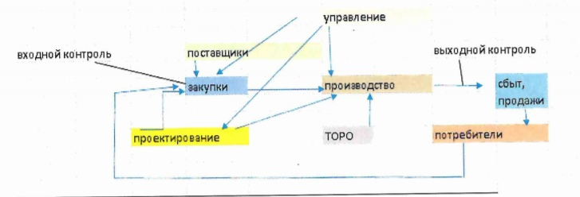

*Рисунок 1. Связь бизнес-процессов.*

**Обработка результатов**

**1 Выбор организации для исследований**

Была выбрана реальная и не социальная организация – «Крошка Картошка». Описание организации: российская сеть кафе быстрого питания. В августе 1998 года в Москве была открыта первая точка сети автокафе «Крошка Картошка». Основным продуктом сети стал цельный запечённый в фольге картофель с начинкой (сыром, маслом и салатами на выбор). В 2003 году компания осуществила переход на стационарное размещение кафе в торговых центрах и павильонах. По состоянию на 2017 год сообщается о 30 городах своего присутствия. Расположение ресторанов:

Пешеходные улицы

Аэропорты

Торговые центры

Места с высокой проходимостью

**2 Определение процессов значимых для потребителей, оценка текущего состояния процессов**

В таблице 1 представлены процессы необходимые для существования организации.

*Таблица 1 Основные процессы*

|  |  |
| --- | --- |
| Поставщики | Основную часть закупок осуществляют в России, но бывают поставки из стран с более мягким климатом, например: из Польши, Голландии, Израиля или Египта.  Магазины оптовых закупок. (продукты). Оборудование для ресторанов, печи, обустройство кухни, мебель (ИКЕА, магазины по подбору строительных материалов). |
| Закупки | Кассовый аппарат, мебель для ресторана, продукты, напитки, оборудование для приготовления блюд. |
| Производство | Фаст-фуд, напитки. |
| Сбыт продажи | 30 городов России, более 250 точек обслуживания. |
| Потребители | Люди посещающие данное заведение. |
| Конкуренты | «McDonald’s», «KFC», «Burger king». |
| Входной контроль | Соответствие САНПИНу помещений и продукции. |
| Выходной контроль | Произведенные продукты, выходные блюда, проверенные технологами и соответствующие САНПИНу. |
| Услуга | Возможность приобретать продукцию данного ресторана на месте, а также доставка предлагаемого продукта на дом. |

**Тестирование критериев**

*Таблица 2. Оценка текущего состояния, тестирование критериев*

|  |  |  |  |  |  |  |  |  |  |  |  |  |
| --- | --- | --- | --- | --- | --- | --- | --- | --- | --- | --- | --- | --- |
| Бизнесс-процессы | КФУ | 1 | 2 | 3 | 4 | 5 | 6 | 7 | 8 | 9 | Общая оценка | Оценка текущего |
| Вес | 9 | 8 | 7 | 6 | 5 | 4 | 3 | 2 | 1 |  |  |
| Формирование ценовой политики | | 0 | 18 | 5 | 8 | 12 | 4 | 3 | 4 | 3 | 323 | 320 |
| Дистрибуция | | 0 | 18 | 5 | 14 | 3 | 4 | 9 | 2 | 3 | 328 | 325 |
| Закупка | | 0 | 18 | 5 | 14 | 3 | 4 | 6 | 2 | 3 | 319 | 314 |
| Производство | | 0 | 18 | 7 | 8 | 6 | 12 | 6 | 6 | 3 | 352 | 350 |
| Контроль качества | | 0 | 18 | 5 | 8 | 12 | 8 | 9 | 4 | 2 | 356 | 353 |
| Хранение | | 0 | 18 | 5 | 3 | 3 | 4 | 9 | 2 | 2 | 261 | 260 |
| Проверка оборудования | | 0 | 12 | 17 | 3 | 3 | 4 | 9 | 2 | 1 | 296 | 292 |
| Продажи | | 0 | 15 | 10 | 9 | 12 | 12 | 6 | 6 | 3 | 385 | 381 |
| Формирование международной сети | | 0 | 0 | 0 | 0 | 0 | 0 | 0 | 0 | 0 | 0 | 0 |

*Таблица 3. КФУ*

|  |  |
| --- | --- |
| КФУ |  |
| 1 | Качество продукции |
| 2 | Цена |
| 3 | Повышение уровня квалификации сотрудников |
| 4 | Поддержка отношения с местными поставщиками |
| 5 | Хороший имидж у покупателей |
| 6 | Обслуживание клиентов |
| 7 | Внедрение новых технологий |
| 8 | Защита интеллектуальной собственности |
| 9 | Разнообразие ассортимента |

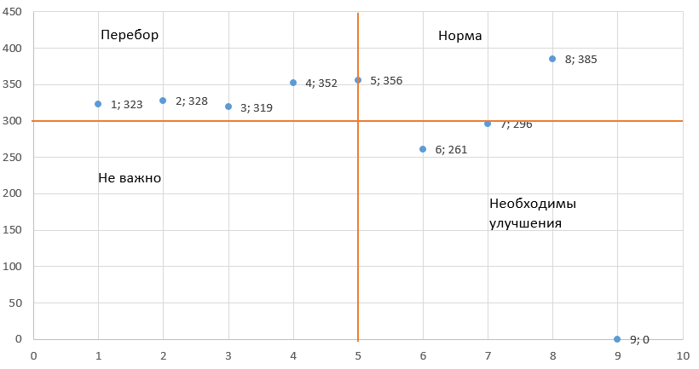

*Рисунок 2. График оценки текущего состояния (см. табл.4)*

*Таблица 4.*

|  |  |
| --- | --- |
| Важность | Процессы |
| 1 | Формирование ценовой политики |
| 2 | Дистрибуция |
| 3 | Закупка |
| 4 | Производство |
| 5 | Контроль качества |
| 6 | Хранение |
| 7 | Проверка оборудования |
| 8 | Продажи |
| 9 | Формирование международной сети |

**Вывод**: В данной практической работе была выбрана организация «Крошка Картошка» - это сеть ресторанов быстрого питания. Была составлена таблица основных процессов, происходящих в организации, по которым можно судить, что для существования данной организации и для составления конкуренции на рынке таким большим организациям как «KFC», «McDonald’s» и «Burger King» основными требованиями являются: соответствие САНПИНу, выгодное местоположение, наличие оборудования и качественной продукции, хорошие отношения с поставщиками.

С помощью метода тестирования критериев можно произвести контроль над ошибками, допущенными при планировании. (таблица 2). Оценка производится по таким критериям как: закупка, дистрибуция, формирование ценовой политики, производство и т.д.

Как видно на графике 2. цена имеет сильное влияние, это можно объяснить тем, что цены у конкурентов ниже, поэтому для продвижения компании — стоит снизить порог цен. Т.к. компания существует на рынке довольно продолжительное время необходимы улучшения по внедрению новых технологий, для облегчения и ускорения рабочего процесса. Такие пункты как: качество продукции, повышение уровня квалификации сотрудников, поддержка отношения с местными поставщиками находятся в положении, не требующем дальнейших на данный момент улучшений. Процессы хранения и проверки оборудования требуют более пристального внимания Остальные процессы удовлетворяют нашим планам по развитию компании, но в дальнейшем возможно потребует совершенствования. Такие действия выдвинут нашу компанию на новый уровень на международной арене.



